Belang van websitearchivering
In deze module lichten we toe waarom het van belang is dat overheidswebsites worden gearchiveerd. Oftewel, waarom overheidswebsites duurzaam toegankelijk moeten zijn. Daarom sluit deze module aan op de module De waarde van de duurzame toegankelijkheid van het DUTO-raamwerk. Daar wordt uitgelegd waarom duurzame toegankelijkheid in de brede zin belangrijk is. Deze module is een verdieping daarvan op het gebied van websitearchivering.

<blok>Waarom is websitearchivering belangrijk?</blok>
Websites van overheden zijn een belangrijk kanaal voor communicatie. Ze zijn belangrijk in de dienstverlening van de overheid en geven informatie waar belanghebbenden rechten aan kunnen ontlenen. De inhoud van de websites kan in de loop van de tijd echter veranderen. Voor belanghebbenden is het daarom van belang dat informatie en versies uit het verleden toegankelijk blijven. Hiervoor is nodig dat overheidswebsites worden gearchiveerd. Websites van overheidsorganisaties zijn overheidsinformatie en vallen daarmee onder de Archiefwet. Dit betekent dat overheidswebsites duurzaam toegankelijk moeten zijn.
We geven hieronder een aantal voorbeelden van belangen van websitearchivering aan de hand van de DUTO-driehoek zoals die staat in de module De waarde van de duurzame toegankelijkheid van het DUTO-raamwerk.
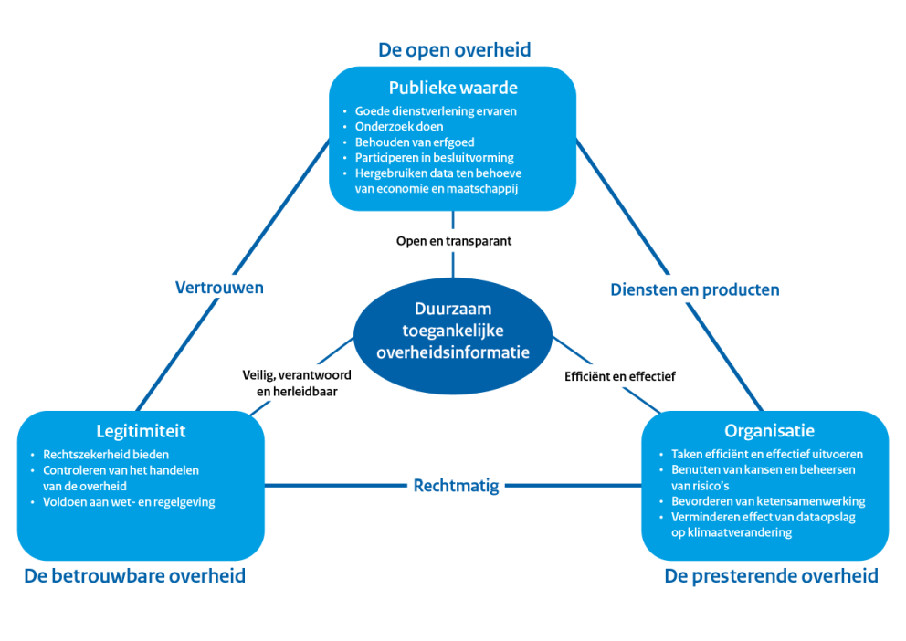
Bij het toepassen van de drie invalshoeken op de archivering van overheidswebsites, komen de volgende belangen naar voren:

Publieke waarde
- Websites van overheidsorganisaties geven onderzoekers inzicht in hoe die organisaties functioneerden, communiceerden en zich verhielden tot het publiek.
- Websites staan centraal in de publieke dienstverlening. Denk aan e-formulieren om bepaalde voorzieningen aan te vragen, maar ook om voorwaarden inzichtelijk te maken om aanspraak te kunnen maken op een vergunning of subsidie.
- Vanuit cultuur-historisch perspectief hebben websites waarde en kunnen een tijdsbeeld tonen. ‘De Digitale Stad’ is hiervan een voorbeeld.

Legitimiteit
- Overheidsorganisaties moeten zich kunnen verantwoorden over hun handelen. Voor de rechtzoekende burger zijn websites een belangrijk contactpunt met de overheid. Ze kunnen ook rechten ontlenen aan wat op een website staat op een bepaald moment in de tijd.
- De originele inhoud van de websites, door de tijd heen, moet toegankelijk zijn, bijvoorbeeld voor het behandelen van Woo-verzoeken of in een parlementair onderzoek.

Organisatie
- Bij het uitvoeren van taken kan het voor overheidsorganisaties nodig zijn om oude webpagina’s te bekijken. Bijvoorbeeld voor het beantwoorden van vragen van burgers of het opstellen van rapportages.
- Wanneer websites van overheidsorganisaties duurzaam toegankelijk zijn, kan de inhoud van oudere websites hergebruikt worden in de creatie van nieuwe overheidsinformatie.
- Ambtenaren gebruiken websites als naslagwerk bij hun dagelijks werk. Om dit werk te kunnen verantwoorden, is het belangrijk de websites die als bronmateriaal dienden toegankelijk te houden.

<pagina>Waarom websites blijvend bewaren?</pagina>
Om te kunnen bepalen welke informatieobjecten van blijvende waarde zijn, heeft het Nationaal Archief vijf bewaarcriteria vastgesteld. Externe communicatie, waaronder een overheidswebsite, valt onder het bewaarcriterium ‘Planvorming en verantwoording’. Voor de overheid is de website een belangrijk middel om informatie aan burgers en bedrijven te verschaffen over het handelen van de organisatie. Voor burgers en bedrijven is het daarnaast de aangewezen plaats waar ze kunnen vinden hoe ze in contact kunnen komen met de organisatie. Op die manier geeft de website een belangrijk tijdsbeeld van de verantwoording van de overheid tegenover de burger en de relatie die de overheid onderhoudt met burgers en bedrijven. Websites laten ook zien hoe de overheid zich door de jaren heen presenteert aan de maatschappij.
Ben je een publiekrechtelijke overheidsorganisatie? Dan bewaar je de website in principe blijvend, in lijn met de handreiking Waardering en Selectie waar de bewaarcriteria deel van uitmaken. Vanuit archivistisch oogpunt is een website een ondeelbaar informatieobject. Daarom wordt de gehele website bewaard.
Privaatrechtelijke organisaties hebben slechts voor een deel publieke taken. Daardoor zijn de websites van deze organisaties ook slechts gedeeltelijk overheidscommunicatie. Om die reden is de afweging gemaakt dat deze websites in principe niet blijvend worden bewaard. Uitzonderingen hierop zijn echter mogelijk, bijvoorbeeld als het om een grote organisatie gaat met een groot maatschappelijk belang waarvan het interessant is om eindproducten van externe communicatie te bewaren.

